岳阳市妇女联合会 | 文件
中共岳阳市委社会工作部 | 文件
岳阳市中级人民法院 | 文件
岳阳市人民检察院 | 文件
岳阳市教育体育局 | 文件
岳阳市公安局 | 文件
岳阳市民政局 | 文件
岳阳市卫生健康委员会 | 文件

岳妇字〔2024〕17号

关于印发《岳阳市开展“爱心妈妈”
结对关爱留守儿童和困境儿童三年行动
实施方案》的通知

各县市区妇联、党委社会工作部、法院、检察院、教体局、公安局、民政局、卫健局：
为深入学习贯彻习近平总书记关于妇女儿童工作重要论述，以及党中央二十届三中全会指示精神，按照省妇联等九部门《关于深化开展爱心妈妈结对关爱留守儿童和困境儿童三年行动的通知》（湘妇字〔2024〕23号）有关要求，用心用情促进儿童健康成长、全面发展，市妇联、市委社会工作部等八部门研究决定，在我市深入开展“爱心妈妈”结对关爱留守儿童和困境儿童三年行动，特制定方案如下：
- 总体目标
通过三年“爱心妈妈”结对关爱志愿服务行动，助力更多留守儿童和困境儿童生活有帮助、学习有帮扶、安全有保障、思想有引领，促进未成年人健康成长、全面发展，服务“七个岳阳”建设。
- 结对对象
留守儿童、残疾儿童、散居孤儿、事实无人抚养儿童以及其他困境儿童。
- 关爱队伍
（一）组建“爱心妈妈”志愿服务队。市、县、乡、村四级妇联组织要组建“爱心妈妈”志愿服务队，由各地各单位妇联主席任队长，村（社区）爱心妈妈志愿服务队为本地爱心妈妈志愿服务队，其它为异地“爱心妈妈”志愿服务队。
（二）招募“爱心妈妈”志愿者。由“爱心妈妈”志愿服务队招募志愿者。各级妇联要发动妇联干部、妇联执委、优秀妇女典型、最美家庭成员等巾帼志愿者参与。各级各地各单位应发动本单位女职工、联系服务的妇女等爱心人士参与。
（三）审核“爱心妈妈”资格。“爱心妈妈”志愿服务队要严格审核把关，确保“爱心妈妈”遵纪守法，具有一定的思想道德素质、文化素养和社会责任感，曾受过行政处分、行政处罚、刑事处罚等人员不得担任。
四、结对方式
（一）结对留守儿童、困境儿童
由本地“爱心妈妈”志愿服务队征得监护人同意后，综合考虑儿童家庭监护、身心发展等情况，按照就近就便原则，根据爱心妈妈专长优势等匹配“一对一”“多对一”“一对多”的结对关爱。
1.本地“爱心妈妈”结对。以村（社区）妇联执委、女党员、最美家庭成员、广场舞队队员等巾帼志愿者为主，与留守儿童、困境儿童结对。
2.异地“爱心妈妈”结对。以机关女干部、企事业女员工、优秀妇女典型、社会爱心人士等巾帼志愿者为主，与留守儿童、困境儿童结对，与孩子身边的本地“爱心妈妈”共同开展关爱服务。
（二）结对村（社区）志愿服务队
1.个人结对。发动女企业家、优秀妇女典型等爱心女性与本地“爱心妈妈”志愿服务队结对，给予关爱服务经费、项目、物资和活动等支持。
2.组团结对。发动异地“爱心妈妈”志愿服务队与本地“爱心妈妈”志愿服务队结对，结对乡村振兴帮扶点、支部联社区点及全市所有村（社区），争取实现村（社区）留守儿童、困境儿童结对关爱服务工作全覆盖。
五、“爱心妈妈”组成及工作职责
（一）村（社区）“爱心妈妈”志愿服务队。
各村（社区）“爱心妈妈”结对关爱志愿服务队伍由村（社区）妇联主席担任队长，充分发动年龄在18周岁以上70周岁以下；热心公益事业，无违法犯罪记录；具备参加志愿服务能力、沟通能力和身体素质的女干部、女党员、妇联执委、社工、乡贤、爱心人士等社会各界女性共同参与。
工作职责：
1.村（社区）“爱心妈妈”做到“一看二联三问四帮”：“一看”是看居住环境是否安全、整洁干净。“二联”是联系学校老师，了解孩子学习情况和在校表现；联系“爱心妈妈”志愿服务队，反馈孩子问题和需求，争取多方支持。“三问”是问孩子健康情况、学习情况、安全意识。“四帮”是帮孩子提升自我保护意识和能力；帮孩子做一顿可口的饭菜；帮孩子与父母或者监护人建立良好关系；帮孩子做情绪疏导、心理抚慰。有条件的可开展生活照料、学业辅导等关爱帮扶。
2.村（社区）“爱心妈妈”志愿服务队做到三聚焦：一是聚焦防溺水、防性侵、防欺凌、防意外伤害等内容，开展宣传教育、安全守护行动，撑起孩子平安的保护伞。二是聚焦孩子课后缺乏监护，开展四点半课堂、寒暑假公益托管等关爱。三是聚焦孩子孤单不合群，开展丰富多彩的集体活动，促进留守儿童、困境儿童融入村（社区）儿童大群体。
（二）机关、企事业单位“爱心妈妈”志愿服务队。各单位党委（党组）牵头负责组建机关、企事业单位“爱心妈妈”志愿服务队，所有在编、在岗女干部原则上加入志愿服务队，实行联点帮扶，与单位乡村振兴联点村和党员联点社区联合开展结对关爱留守和困境儿童志愿服务活动。
工作职责：
1.机关、企事业单位“爱心妈妈”每年做到“六个一”：一是至少进行一次入户关爱，并定期电话（或微信），建立长期联系。二是至少和本地“爱心妈妈”或志愿服务队做一次深入交流，共同做好孩子的关爱服务。三是在孩子生日或春节至少实现一个微心愿。四是指导孩子每年至少读一本好书。五是陪同孩子至少参加一次集体活动。六是给孩子购买一份意外伤害保险。有条件的可以为孩子购买医疗保险、打造一个家庭读书角等特色关爱内容。
2.机关、企事业单位“爱心妈妈”志愿服务队一是为结对关爱志愿服务活动提供项目、资金、物资和场地等支持。二是联合本地志愿服务队开展球类、田径等体育和音乐、美术等艺术类培训，发展孩子兴趣特长，促进心理健康发展。三是协助本地志愿服务队，开展红色教育、劳动实践、户外拓展、科普实验、非遗（民俗）体验等集体活动，丰富儿童课后生活，加强同伴交往。
（三）专业“爱心妈妈”志愿服务队。
1.家庭教育“爱心妈妈”志愿服务队。教体局和妇联组建家庭教育“爱心妈妈”志愿服务队，依托家庭教育讲师团和咨询指导点、妇女儿童之家、家长学校等阵地，结合家庭教育“一法一条例”，不定期组织开展面向留守和困境儿童监护人的家庭教育线下宣讲活动，给每位登记在册的留守和困境儿童建立家庭教育咨询档案，向他们提供家庭教育咨询，引导他们树立积极向上的人生观、价值观;向广大家庭成员、学生及家长传播科学的家庭教育观念和方法，提升家庭成员的思想道德素质。
2.法律宣讲“爱心妈妈”志愿服务队。法院、检察院、公安局牵头组建法律宣讲“爱心妈妈”志愿服务队，各级司法调解员、人民调解员、法律援助律师、中小学法治副校长等进村（社区）和学校进行未成年人保护法等法律法规宣传和法律援助活动，引导留守和困境儿童监护人自觉履行监护责任，引导未成年人学法守法，提高他们法律意识和维护自身权益的能力，努力营造关爱儿童合法权益的良好氛围。对留守和困境儿童提出的法援申请简化办案程序，扩大援助范围，对涉及未成年人的案件，符合法援规定的，第一时间给予法律救助，将法援情况及时登记在册，有必要的进行跟踪回访。
3.心理健康“爱心妈妈”志愿服务队。组建心理健康“爱心妈妈”志愿服务队，由具有资质的心理咨询师、心理治疗师等志愿者进村（社区）和学校针对留守和困境儿童及其家庭开展心理健康讲座，鼓励有需要者进行心理疏导及心理支持。发现有心理问题或心理问题风险较高的，协调心理咨询师、心理治疗师等专业人员提供心理干预。依托慈善平台，设立心理健康服务专项，向企业、社会爱心人士定向筹款。（责任单位：卫健委、民政局）
六、志愿服务时间
“爱心妈妈”志愿服务三年，与所在志愿服务队一年一签结对关爱承诺书，根据实际情况可以进行适当调整。
七、工作步骤
（一）摸清底子，核准结对对象名单。各乡镇党委统筹，乡镇妇联具体负责，对政法、民政、学校、村社区的摸底数据进行归总审核，以村（社区）为单位，加盖乡镇（街道）党委公章，认定为该村（社区）的困境儿童、留守儿童等精准结对对象名册。
（二）组建“爱心妈妈”志愿服务队，招募“爱心妈妈”。党建带妇建，凡成立党组织的地方和单位，都要积极组建“爱心妈妈”志愿服务队；由各地各单位妇联组织具体负责组建并招募，8月份集结成队，建名册。
（三）完成结对。由本地“爱心妈妈”、异地“爱心妈妈”、专业“爱心妈妈”以“一对一”“多对一”“一对多”的形式于8月份完成结对，争取实现留守儿童和困境儿童结对关爱全覆盖。
（四）整合项目资金。各县市区要整合教育基金、助残基金、福彩资金等项目资金，运用“出手吧，姐姐”公益募捐平台募集资金，做好项目和资金的准备。
（五）结对实施。按照结对计划和关爱内容，进行结对关爱留守儿童和困境儿童三年行动。
八、工作要求
（一）提高思想认识。各地各单位要根据工作实际，成立工作领导小组，深刻认识开展“爱心妈妈”结对关爱留守儿童和困境儿童三年行动工作的重要性，将开展好“爱心妈妈”结对关爱留守儿童和困境儿童作为贯彻落实党的二十大精神的重要举措，进一步统一思想，提高认识，增强责任感和使命感，精心组织，认真落实。
（二）成立工作专班。“爱心妈妈”结对关爱留守儿童和
困境儿童三年行动工作专班办公室设岳阳市妇联家庭和儿童工作部（市委机关一号楼一楼），联合发文单位明确一名分管领导和一名联络员，负责落实本部门工作并向专班办公室报告工作情况。联系电话：8889597；工作邮箱605223451@qq.com。
（三）强化赋能提升。各地妇联要加大培训力度，用好全国妇联开发的爱心妈妈培训课程、工作指导手册和关爱服务问答，围绕家庭教育指导、关爱服务引导、心理健康辅导、工作风险防范等重点内容，市、县两级妇联通过线上线下专题培训、座谈交流等多种方式，层层推进培训全覆盖。要联动教育、民政、卫健等部门，发挥多领域专家智库作用，搭建共享交流平台，为爱心妈妈提供近在身边的指导；依托公益慈善机构、各类专业社会组织，统筹“阳光驿站”“爱暖万家”等项目资源，完善爱心妈妈赋能成长支持体系，提升关爱服务能力和水平。
（四）宣传推介经验。要充分利用报刊、广播、电视等新闻媒体和网络新媒体，及时发现总结工作典型和优秀“爱心妈妈”案例，开展多种形式交流展示活动，大力宣传好经验好做法，生动讲好“爱心妈妈”结对关爱感人故事，营造全社会关爱留守儿童和困境儿童的浓厚氛围。
（五）严格督导考评。“爱心妈妈”统一纳入社会工作部志愿服务管理系统管理，专班领导小组不定期到各地各单位开展督导检查并通报。

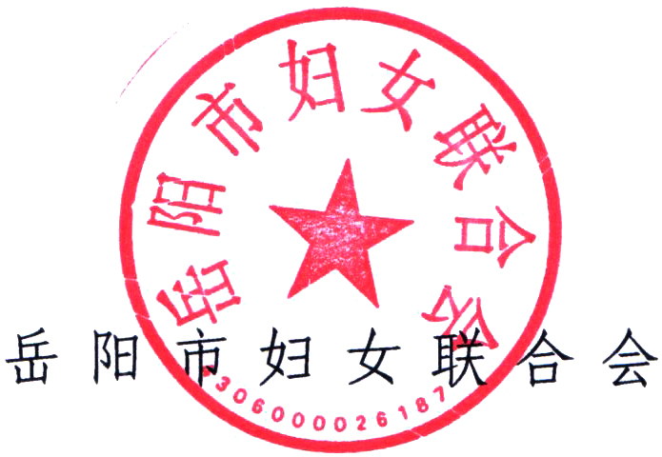
岳阳市妇女联合会   |  | 中共岳阳市委社会工作部  
岳阳市中级人民法院 |  | 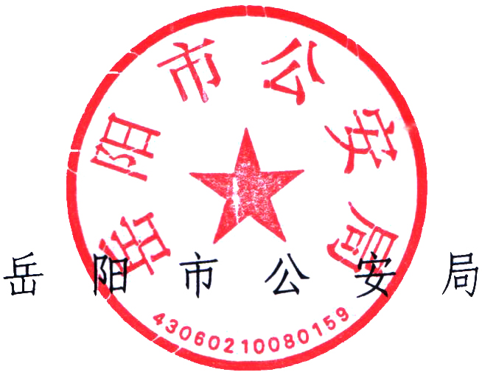  岳阳市人民检察院
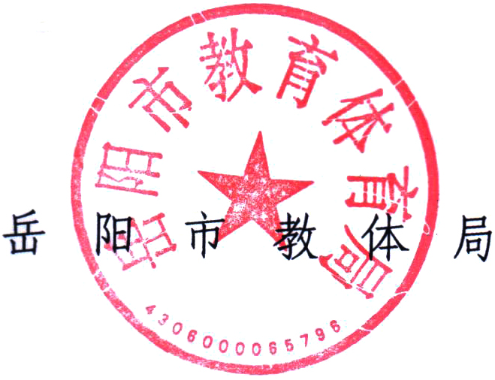  岳阳市教体局   |  | 岳阳市公安局  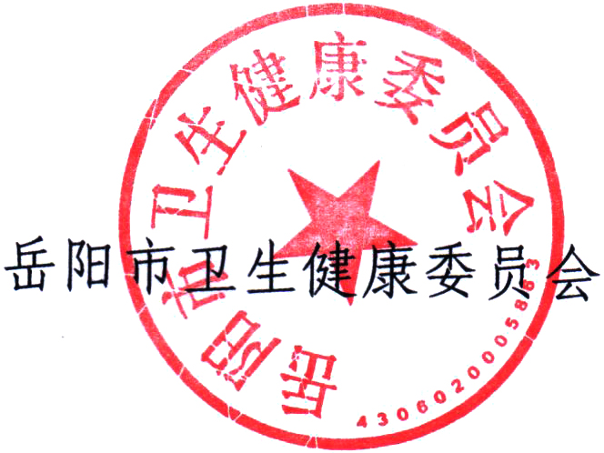
岳阳市民政局 |  | 岳阳市卫生健康委员会
2024年8月1日

